Università Eötvös Loránd di Budapest (ELTE)
Scuola di dottorato di Studi Letterari (Irodalomtudományi Doktori Iskola)
Programma di letteratura e storia culturale italiana (ITADOKT)
INVITO

Seminario di studi
Spiritualità e letteratura francescana durante gli ultimi secoli del Medioevo
Organizzato e moderato da: Dávid Falvay (ELTE)
Tavola rotonda: L’ossservanza francescana tra l’Italia e l’Europa Centrale
Gábor Klaniczay (Central European University-ELTE): Osservanti francescani,osservanti domenicani e le stimmate di Caterina da Siena.
György Galamb (Università di Szeged): Osservanti e gli eretici
Fabrizio Conti (Roma): La figura della strega nei Francescani Osservanti: da Bernardino da Siena a Samuele Cassini

Presentazione di un progetto di ricerca
Anikó Dombi – Ágnes Ludmann –Eszter Konrád –Péter Ertl– Dávid Falvay: La versione italiana delle Meditationes Vitae Christi di Pseudo-Bonaventura

ELTE BTK, 1088 Budapest, Múzeum krt. 4/C Aula 328 (Kardos terem)
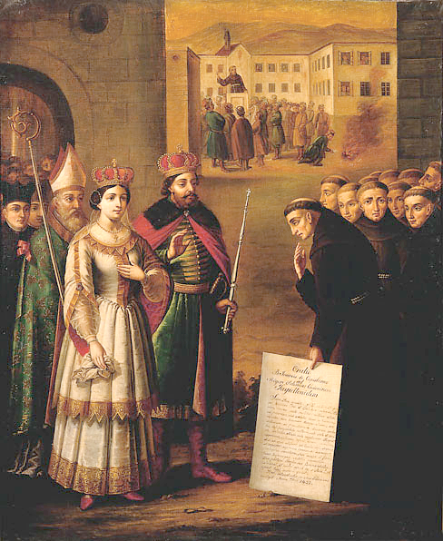
23 novembre 2012, venerdì, ore 14

